8 відповідей на запитання щодо йодної профілактики
23 серпня 2022
3577
Після попередньої публікації про йодну профілактику Міністерство охорони здоров'я отримало багато додаткових запитань. Наші спеціалісти подготували відповіді на найпоширеніші з них.
1. Чому розчин йоду неефективний? Адже в його складі той самий йодид калію?
Інші види йодних розчинів (спиртовий розчин йоду, розчин Люголя, повідон-йод) не всмоктуються та не накопичуються в щитоподібній залозі, отже не захистять від радіоактивного йоду. Йдеться як про приймання всередину, так і про нанесення йодних сіточок.
Прийом зазначених препаратів в кращому випадку не принесе жодного ефекту, в гіршому ж – зашкодить (хімічні опіки ротової порожнини, стравоходу тощо).
Тому єдиним препаратом для ефективної йодної профілактики залишається калій йодид.
2. Чому калій йодид не рекомендовано вживати людям 40+?
Після 40 років щитоподібна залоза майже не накопичує радіоактивний йод, отже прийом калію йодиду може завдати більше шкоди, ніж користі.
Варто пам’ятати, що калій йодид захищає лише щитоподібну залозу і не може захистити інші органи.
3. Чи можна використати для йодної профілактики препарати, що містять меншу кількість такої ж активної речовини?
Подібні препарати або харчові домішки містять у сотні разів меншу дозу калія йодиду, ніж необхідно для профілактики опромінення у разі ядерних подій. Прийом сотень таблеток таких препаратів не може розглядатися як реальний профілактичний захід, оскільки людина просто фізично не здатна спожити таку величезну кількість таблеток.
4. Як розрахувати потрібну дозу йодиду калію дітям?
Слід дуже уважно ставитися до дозування препарату. Потрібну дозу допоможе розрахувати лікар. Украй важливо не плутати міліграми (мг) і мікрограми (мкг). Зокрема, препарат, доступний для йодної профілактики в Україні, містить 125 мг активної речовини в 1 таблетці.
5. Якщо жінка, старша за 40 років, вагітна або годує грудьми, чи потрібно їй приймати йод?
Так. У цьому випадку приймати калій йод треба. Під час вагітності та годування грудьми щитоподібна залоза жінки є активнішою, ніж у невагітних жінок, і кількість радіоактивного йоду, що поглинається, збільшується.
6. Чи потрібно приймати калій йодид людям, у яких видалена щитоподібна залоза? А якщо видалена одна доля?
Якщо вам повністю видалили щитоподібну залозу, калій йодид приймати не потрібно. У разі, якщо видалення було частковим, й одна доля залишилася, потрібно проконсультуватися з лікуючим лікарем.
8. Коли приймати калій йодид?
Препарат не можна використовувати «для профілактики». Його приймають одноразово виключно після оповіщення від офіційних органів влади.
Оптимальним є прийом калію йодиду за 6 годин до впливу радіоактивного йоду. Зважаючи на малу ймовірність прогнозування такої ситуації, допустимим для прийому препарату є проміжок часу від 24 годин до моменту надходження радіоактивного йоду до організму та до 8 годин після його впливу.
Пізніший прийом препарату є шкідливим для організму.
У будь-якому випадку потрібно дочекатися офіційного оголошення місцевих органів влади про початок йодної профілактики.
9. Що робити тим, хто вже приймав калій йодид профілактично (наприклад, пили 5 днів)?
Якщо приймали калій йодид щодня у повній дозі 125 мг, то слід негайно припинити його прийом, оскільки це є недоцільним передозуванням і шкідливим перевантаженням щитоподібної залози. Якщо ж вживали інші засоби зі значно меншою дозою активної речовини, – то не звертати на це уваги і виконувати поточні вказівки з йодної профілактики рекомендованим препаратом (фармацевтична форма 125 мг).
Інформація від Міністерства охорони здоров’я України

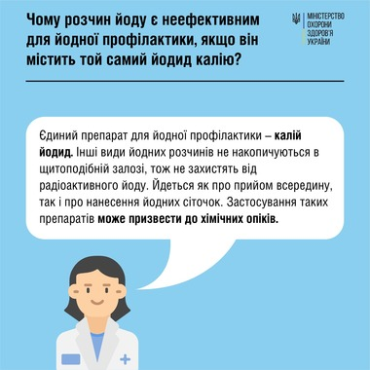

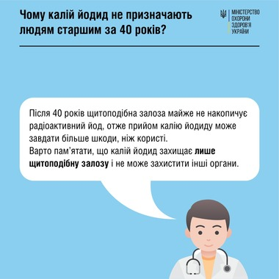

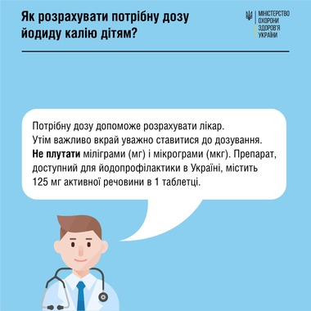

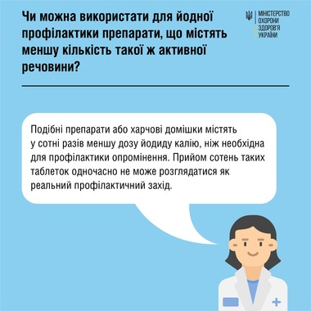

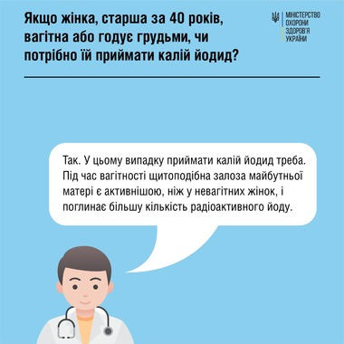

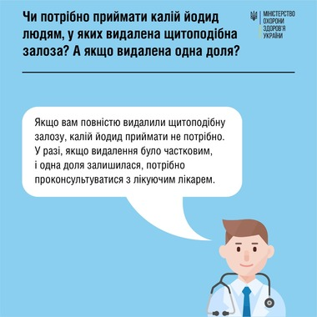

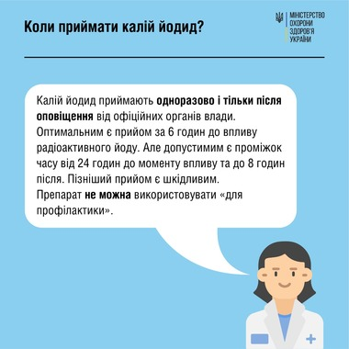

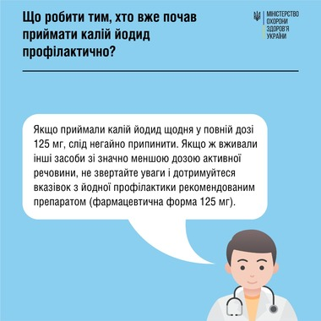

Інформація від Міністерства охорони здоров’я України

